柳州市建筑垃圾联运信息调度表
编号：（此项不填）
《城市建筑垃圾处置许可证（排放）》编号 | 柳审环城建证字(XXXX)第XX号
《城市建筑垃圾处置许可证（排放）》有效期 | 20XX年X月XX日—20XX年X月XX日 |  |  |  |  | 联运时间 |  | 2024年7月30日—2024年10月29日
工程名称 | XX城区XXXXX技术业务用房 |  |  |  |  | 建设单位 |  | 广西XXXXXXXXXX公司
施工地点 | XX城区东环大道东侧XXX号 |  |  |  |  | 施工单位 |  | 广西建工集团XXXXXX有限公司
运输单位  （主运单位） | 广西XX建设有限公司 |  |  |  |  | 工程负责人 |  | 许XX
消纳场（临时）  地址 | XX城区立冲村河表屯XXX消纳场 |  |  |  |  | 处置量  (立方米) |  | XXXXXXX
运输路线 | 遵守交警部门的有关规定，行驶路线如下（按车辆途经道路顺序填报）：  东环大道—燎原路—九头山路—XXX—XXX.....
申请单位信息
主运单位名称  （盖章） |  | 广西XX建设有限公司（需盖章） |  |  | 法人代表人 |  | 覃XX |  | 电话号码 | 1339777XXXX
公司地址 |  | XX城区柳江大道X号XXXXXXXXXXX
申请运输建筑垃圾类型  废渣、弃土（按实际填写） |  |  |  | 回填土
主运单位车辆 |  |  |  | 桂BXXXXX、桂BXXXXX、……  （参加主运车辆车牌填报）
联运公司信息
联运公司名称（盖章） |  |  | 车牌号
广西XX运输有限公司  （需盖章） |  |  | 桂BXXXXX、桂BXXXXX、……  （参加联运车辆车牌填报）
柳州XX运输有限公司  （需盖章） |  |  | 桂BXXXXX、桂BXXXXX、……  （参加联运车辆车牌填报）
备注：（1）运输公司因运力不足，提出联运调度需求；
（2）处置单位（主运单位）要加强运输车辆、运输司机监管及运输路线的保洁工作力度，并承担主要责任。

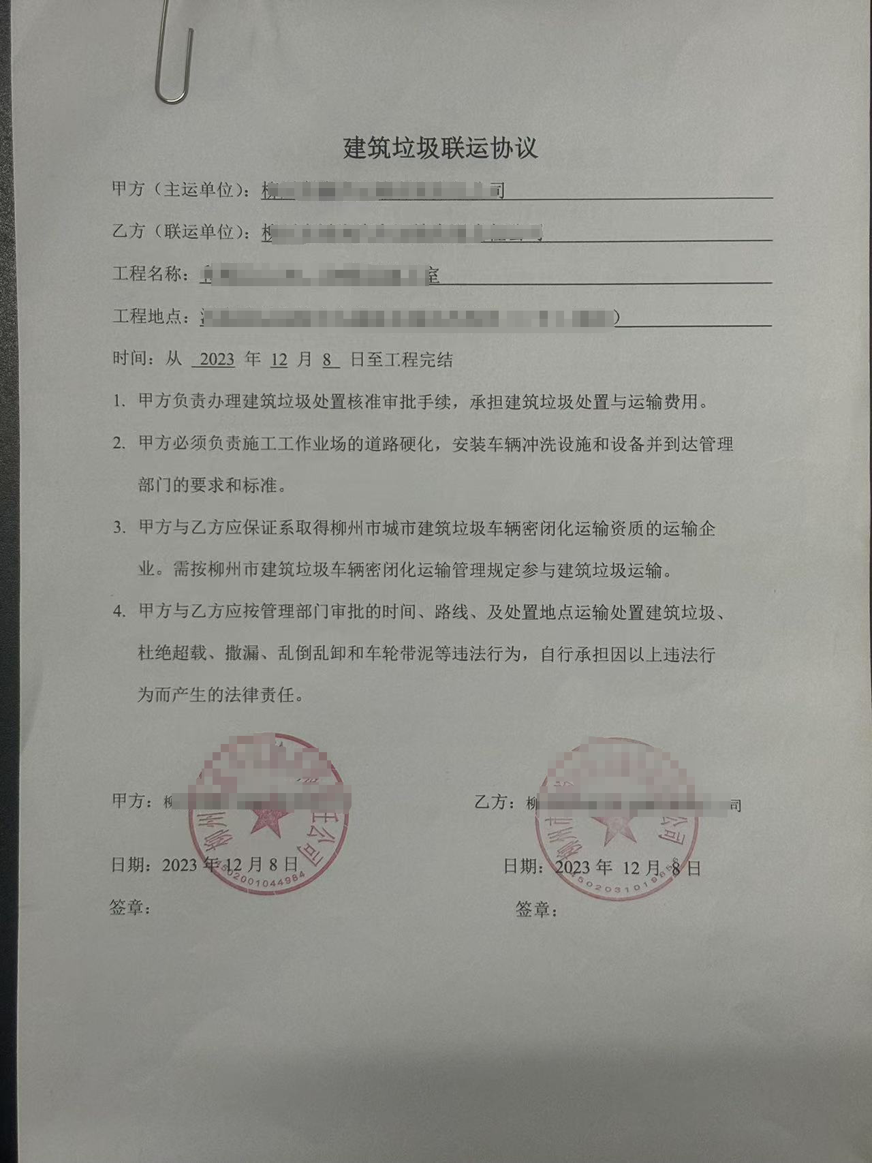

1.建筑垃圾联运协议
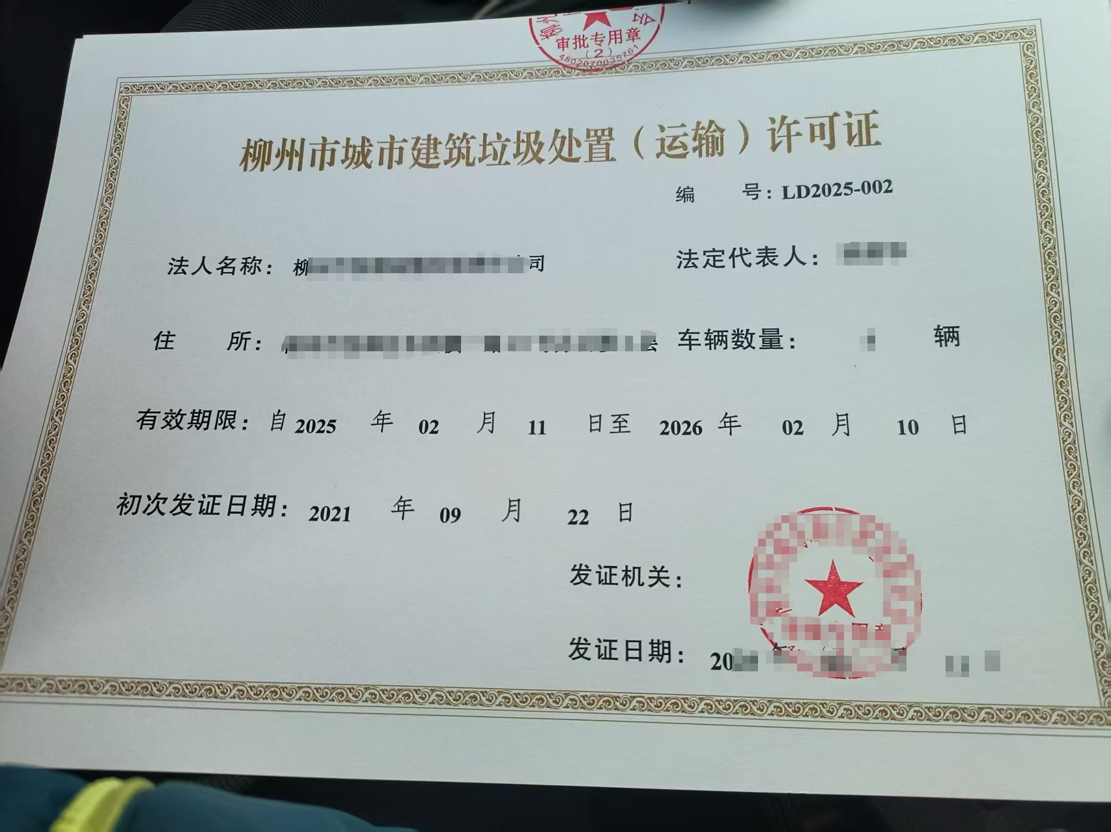
- 联运单位：柳州市城市建筑垃圾处置（运输）许可证
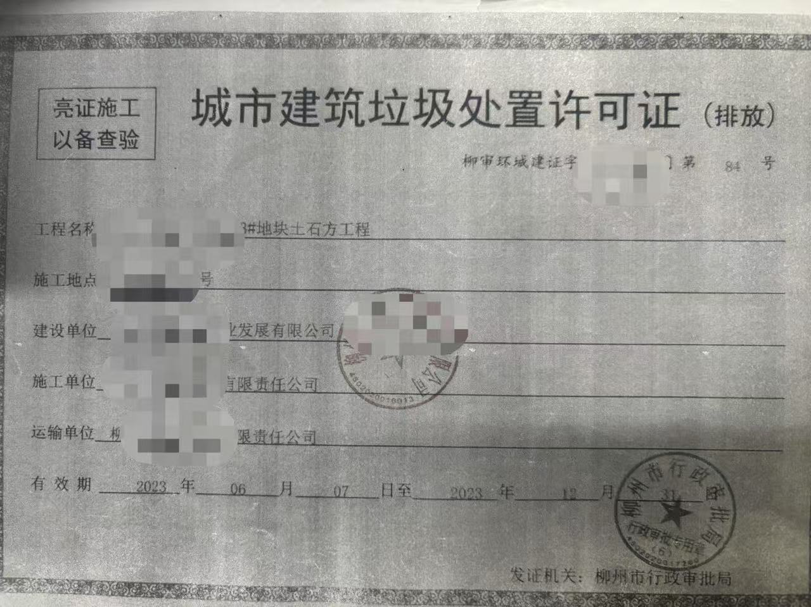
- 柳州市城市建筑垃圾处置许可证（排放）
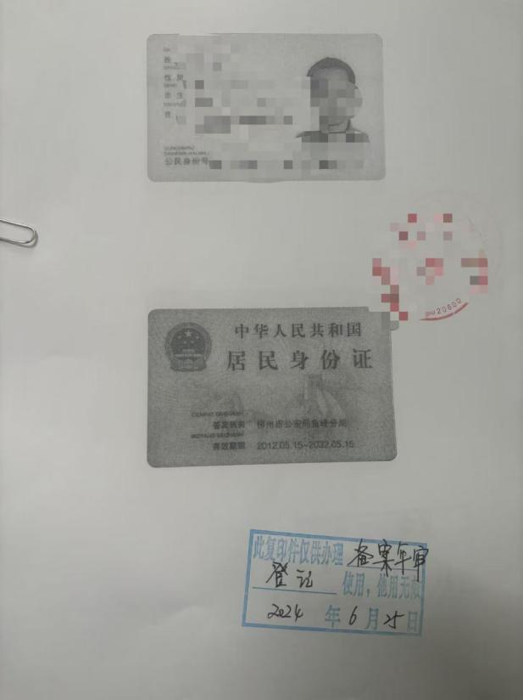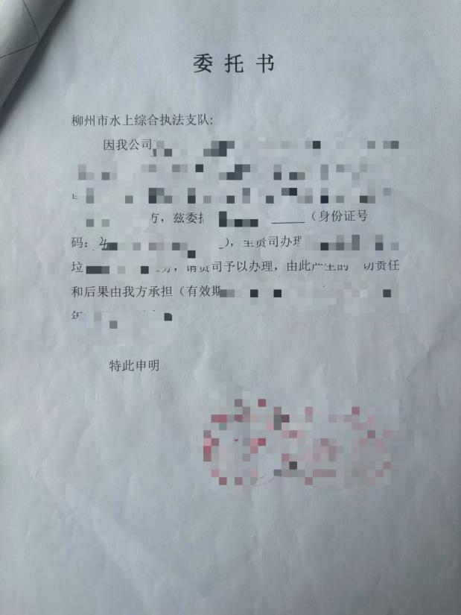
4.法人身份证或委托人身份证及授权委托书

